Fecha: 04 de febrero de 2013

Boletín de prensa Nº 645

María Paula Chavarriaga Rosero asume como nueva Jefe de Prensa de la Alcaldía de Pasto

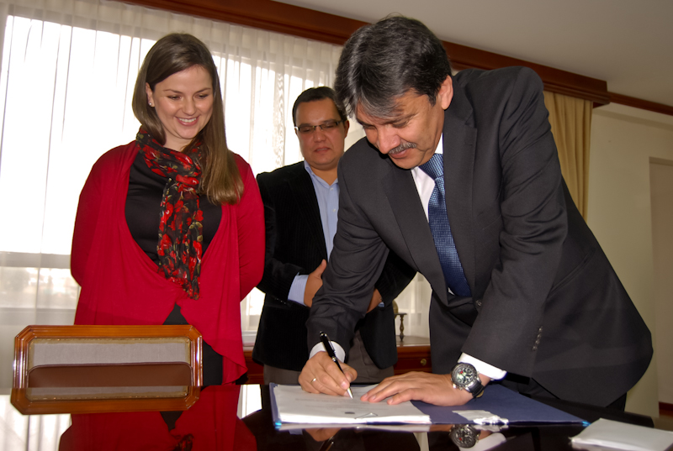

La Comunicadora Social de la Universidad Sergio Arboleda de Bogotá y Especialista en Gerencia de la Comunicación Organizacional de la Universidad de la Sábana pondrá en marcha una nueva estrategia que identifique y muestre los diferentes procesos de la Administración Local, así como dar a conocer los proyectos que viene ejecutando el Alcalde Harold Guerrero López dentro de su política del Cambio Cultural hacia una Transformación Productiva.

Para la funcionaria, fortalecer las relaciones públicas con el sector empresarial, la institucionalidad pública, privada y el trabajo mancomunado con los diferentes medios de comunicación (radio, prensa y televisión) será una labor constante con el propósito de aportar en el desarrollo de la Ciudad

María Paula Chavarriaga Rosero, actualmente cursa la especialización en gerencia de Mercadeo en la Universidad de Nariño en convenio con la Universidad Jorge Tadeo Lozano.

Dentro de los cargos desempeñados se resaltan: Coordinadora de comunicaciones de Avante, Sistema Estratégico de Transporte Público para Pasto, Coordinadora de comunicaciones del candidato a la gobernación de Nariño, Germán Chamorro de la Rosa, Coordinadora de Comunicaciones de Empopasto S.A. E.S.P. Directora de la Emisora 101.1 de la Universidad de Nariño, Asistente del Presidente Mundial de JumpTV en New York, USA, gerente para América Latina y Colombia de JumpTV, Comunicadora en Caracol radio en el programa 6 am con Darío Arizmendi y Lucía Esparza Baena, entre otros.

Convocatoria vivienda de interés social rural para desplazados 2013

La Alcaldía Municipal de Pasto, a través del Instituto Municipal de la Reforma Urbana y Vivienda de Pasto – INVIPASTO, informa a toda la ciudadanía que actualmente el Gobierno Nacional a través del Banco Agrario abrió la convocatoria para vivienda de interés social rural en la modalidad de construcción de vivienda nueva, para atender a población desplazada, por lo tanto se convoca a todas las familias en situación de desplazamiento que cuenten con la disponibilidad de lote propio en el sector rural, acercarse a las oficinas de INVIPASTO para revisar el cumplimiento de los requisitos señalados por el Gobierno Nacional y poder postularlos en dicha convocatoria. Igualmente se informa que INVIPASTO a través de la Subdirección Técnica aportará con los costos de formulación técnica de los proyectos como contrapartida de acuerdo a lo exigido por el Gobierno Nacional. Las familias interesadas en postularse al Subsidio Familiar de Vivienda Rural deben cumplir y anexar los siguientes requisitos:

- Estar inscritas en el Registro Único de Población Desplazada administrado por el Departamento para la Prosperidad Social.

- Fotocopia ampliada al 150% de las cedulas de ciudadanía de los miembros que conforman el hogar mayores de 18 años. (Si la cedulase encuentra en trámite se deberá presentar fotocopia de la contraseña vigente).

- Fotocopia del registro civil de nacimiento para los menores de 7 años que conforman el hogar.

- Fotocopia ampliada de la tarjeta de identidad de los miembros del hogar menores de edad mayor de 7 años y menores de 18 años.

- Certificación medica de discapacidad. (Si algún miembro del grupo familiar manifieste dicha condición).

- Certificado de Tradición y Libertad con el cual se acredite el dominio real de la vivienda, expedido no superior a tres meses. (Original). Libre de todo gravamen

- Los documentos deben allegarse a las oficinas de INVIPASTO – Sección Técnica máximo 12 de Febrero de 2013.

Alcalde visitó obras de viviendas gratuitas


El alcalde de Pasto, Harold Guerrero López acompañado de su equipo de gobierno, visitó las obras que corresponden al proyecto de Viviendas Gratuitas, liderada por el Ministerio de Vivienda, Ciudad y Territorio y que para la capital de Nariño fueron gestionadas por el Gobierno del Cambio Cultural –Transformación Productiva.

Los dos proyectos de vivienda: San Sebastián, y el condominio San Luis; que se edifican en el sector La Floresta, y el Proyecto que se construye en el sector de Sindagua beneficiaran a más de siete mil personas de escasos recursos del Municipio de Pasto.

El Director de INVIPASTO, Mario Enríquez Chenas expresó: “una vez se tengan las obras de cimentación terminadas, se iniciará con la fase de construcción de los apartamentos, las nuevas tecnologías para la construcción de viviendas, permitirán el levantamiento de 6 unidades habitacionales por día aproximadamente. El avance de ejecución de este Proyecto, es hasta el momento de un 4%. La primera torre del condominio San Luis se tiene proyectada ser entregada a finales de marzo de 2013, la cual incluye 40 apartamentos”

La primera autoridad del Municipio conoció también algunas situaciones de los habitantes del barrio Alto Villanueva debido a la construcción de la variante tramo Oriental Pasto.

Alcalde de Pasto inaugura readecuación del parque Versalles

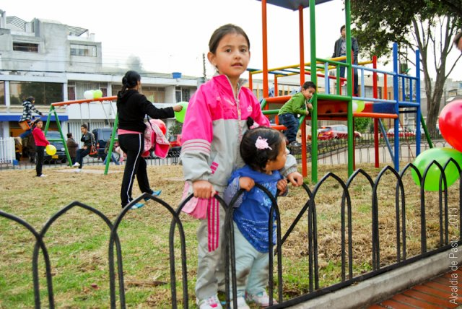
Acompañado por la comunidad del barrio Versalles, el Alcalde de Pasto, Harold Guerrero López inauguró las obras que le dieron una nueva imagen al sector residencial ubicado en la calle 19 entre carreras 35 y 36.

Con recursos que superan los 75 millones de pesos, varias dependencias de la Alcaldía, como la Secretaría de Gestión Ambiental, la Secretaría de Infraestructura y SEPAL, trabajaron para readecuar el sector y brindarle un lugar más agradable para el aprovechamiento mejor del espacio público.

Una zona con juegos infantiles, zonas verdes y alumbrado público es lo que tendrán a partir de ahora los habitantes de Versalles que habían solicitado el mantenimiento del lugar, años atrás.

En la recuperación de parques, ha sido importantes la gestión y el compromiso de la gestora social Patricia Mazuera, quien ha venido acompañando los procesos para hacer de Pasto, una ciudad más atractiva.

El Padre Carlos Santander, Párroco de la Iglesia La Sagrada Familia bendijo el parque y solicitó a la comunidad apoyar en el mantenimiento. Así mismo, la Policía Nacional, quien estuvo presente en el sitio se comprometió a trabajar por garantizar la seguridad y tranquilidad en este tipo de escenarios.

Alcalde de Pasto puso fin a años de espera para pavimentación de vía en la Cra 34 con calles 16 y 16ª

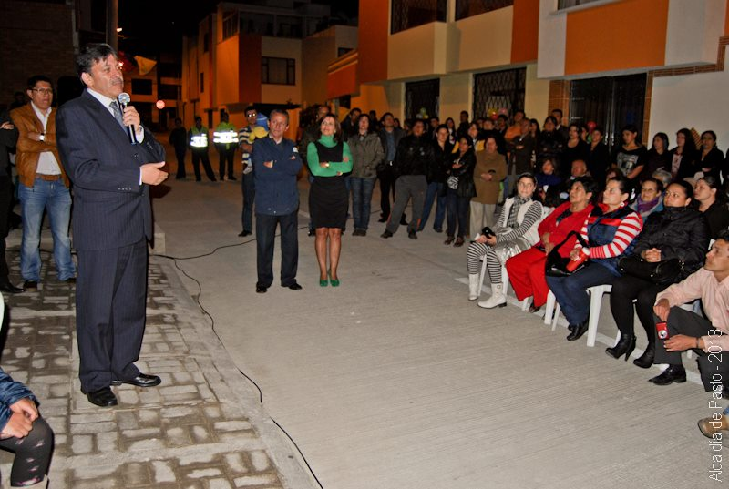
Después de muchos años, por fin ahora los habitantes de la carrera 34 entre calles 16 y 16ª pudieron ver realidad una de las obras más anheladas, la pavimentación de un tramo que se encontraba en pésimo estado y que obstaculizaba la movilidad de vehículo y peatones.

Con labores permanentes que realizó la Secretaría de Infraestructura Municipal, además de la iluminación pública de SEPAL, donde fueron invertidos 93 millones y medio de pesos, el Alcalde Harold Guerrero indicó que “la obra genera primero una mejor movilidad en el sector y tranquilidad para sus habitantes”.

La comunidad agradecida por la obra, felicitó la agilidad en la ejecución y manifestó el gran compromiso del Alcalde Guerrero López, para cumplir con lo pactado.

Matrículas Red de Escuelas de Formación Musical

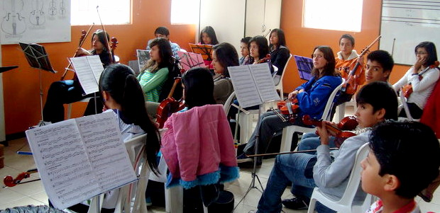
La Red de Escuelas de Formación Musical de la Alcaldía de Pasto se complace en invitar a todos los niños y niñas con edades entre los 7 y 14 años, a matricularse en este importante proyecto, en las siguientes sedes:

- Sede IEM Ciudad de Pasto,
- Sede IEM Ciudadela,
- Sede IEM Santa Teresita (Catambuco).
- Sede IEM Nuestra Señora de Guadalupe Botanilla.
- Sede IEM Aurelio Arturo.
- Sede IEM Francisco de la Villota (Genoy).
- Sede IEM Artemio Mendoza.
- Sede INEM (Tamasagra).

Los interesados pueden matricularse hasta el 15 de febrero de 2013.

Dirección de Espacio Público se reúne con vendedores de Santa Mónica

El director de Espacio Público de la Alcaldía de Pasto, Álvaro Ramos Pantoja, se reunió con los vendedores de frutas y verduras del barrio Santa Mónica, para tratar asuntos relacionados con la ocupación del espacio público en diferentes sitios de este sector de la Ciudad.

Durante la reunión a la que asistieron la Defensoría del Pueblo, Policía Nacional, Junta de Acción Comunal del barrio y vendedores se tomó la decisión de reubicar a todos los vendedores en un solo lugar, donde estén bien organizados y puedan prestar un buen servicio a la comunidad.

Una de las finalidades más importantes de pretender organizar estas ventas, es debido al alto grado de inseguridad que se ha generado al interior de este barrio, esto según declaraciones de la presidenta de la JAC, Lida Gonzales. En los próximos días se buscará el sitio adecuado para lograr el objetivo propuesto.

EMPOPASTO S.A. E.S.P. entrega redes de acueducto y alcantarillado en Quito López

La Empresa de Obras Sanitarias de Pasto, Empopasto S.A. E.S.P. culminó con satisfacción la construcción e instalación de las redes de acueducto y alcantarillado en la urbanización Quito López III.

Este proceso es una realidad después de dos años en los cuales la comunidad representada por la Asociación de Vivienda el Señor del Gran Poder Quito López III se constituyó en pieza fundamental de esta obra que fue proyectada desde el 2010.

Este año y ante un importante número de personas que habitan de ese sector, se realizó el empalme de acueducto que permite que 190 familias de la Urbanización Quito López III cuenten con servicio de acueducto y alcantarillado, ya que se constituyen en usuarios de EMPOPASTO S.A. E.S.P.

“Quiero agradecer la excelente disposición de los ingenieros y operarios de Empopasto, quienes trabajaron para que tengamos este valioso y tan anhelado líquido y de esta manera hacer realidad nuestro sueño de tener vivienda propia”, expresó la Sra. Maura Nieves Pantoja, presidenta de la Asociación de Vivienda el Señor del Gran Poder, cuando los funcionarios de la empresa hicieron la entrega de las redes construidas en su totalidad.

Pasto Transformación Productiva

María Paula Chavarriaga Rosero
Jefe Oficina de Comunicación Social
Alcaldía de Pasto

